Задание 1
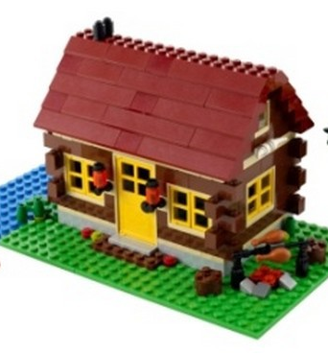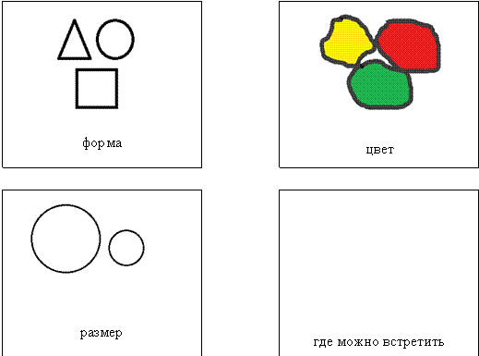
Опиши домик по схеме.

Задание 2

Собери недостающий дом, сложи такой же из лего.

Задание 3
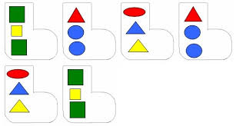
Найди сапоги с одинаковым орнаментом.
Найди зелёные и жёлтые фигуры в лего, сложи большой квадрат.

